人物介绍

王车：隐形审批人，幕后领导的得力干将、亲信，口头禅是“说直白点儿”。赛级“领导”，实际上架构组织和你平级，如果直接领导比你高一级算+1的话，那他算+0.5，简称0.5吧。

你董的：幕后领导，实际审批人，不太出面，由亲信出面

零点五巧设连环计，饭桶误入断头台
前情提要：
组长与零点五不和，零点五将我和搭子也纳入“关怀”名单。

5月27日：第一次劝退——零点五

6月5日：第二次劝退——你董的+hr

6月8日：第三次劝退——hr

6月9日：第四次劝退——hr

6月23日：第五次劝退——hr
欲加之罪何患无词。

品鉴与赏析
是不是想说一句“TMD，开不掉，烦死了”
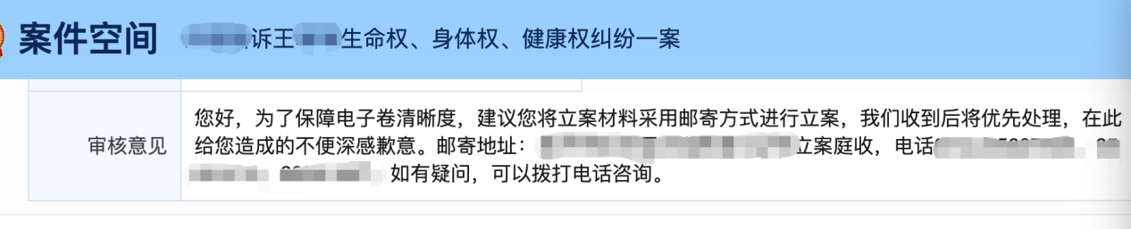
原来要的不是能干活的人，要的是“忠心耿耿”的自己人，可是所谓的忠心，对公司忠心不就好了，你们只是拿了公司的钱要完成工作，不是在这里捏着那么一点的权利就开始作威作福、狐假虎威、排除异己、结党营私。你我只是领钱办事的人，今天端这家碗，明天吃那家饭，天经地义，何曾签过卖身契？可偏偏有人拿公司当自家后院，拿职权当御赐黄马褂，明明是职业经理人，偏要演出土皇帝的做派。你拿公司的钱，就该干公司的活；你坐这个位子，就该担这份责。不是让你捏着鸡毛蒜皮的审批权、调配权、考核权，就开始拉帮结派、排除异己，把公器当成私产，把下属当成家奴。
说到底，你在老板眼里也不过是个高级打工的，今天能裁我，明天也能裁你。何必仗着手里那点转瞬即逝的微末权力，就迫不及待地作威作福？

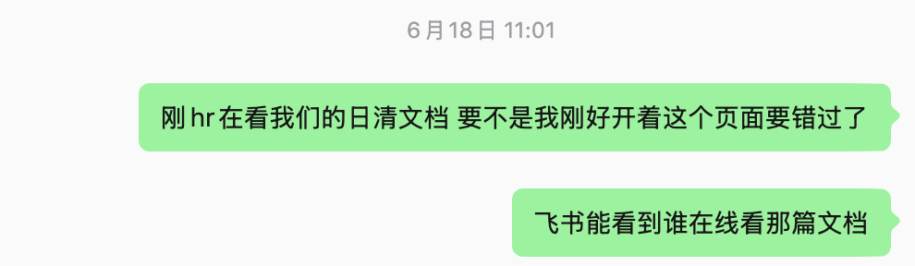
飞书文档右上角，HR的头像反反复复亮起。她把我跟搭子的日清翻了一遍又一遍，像在沙里淘金。可日清里能有什么呢？今天写了多少文档，开了几场会，完成了多少任务，每一条都干干净净、按部就班。想找什么呢？到头来，什么都没抓住。
文档还是那个文档，记录还是那些记录。倒是我们俩，每次打开都能看见那个亮着的头像，像后脖颈上的一根刺，不疼，但你知道它在那儿。盯了半天，盯了个寂寞。

有一句话：“法律不能使人人平等，但是在法律面前，人人平等。”
公司的变动不应该成为某些人私人的刀
不作为也是一种罪

零点五の语录
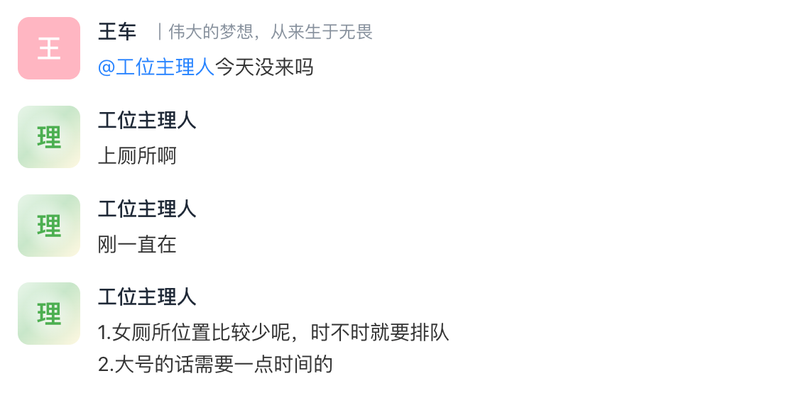
表达效果赏析：该对话生动营造了领导对基层员工全方位、无死角的关爱氛围，尤其对员工如厕频率和时长的精准关切，传递了组织将人文关怀落实到每一处生活细节的深厚温情。
